- ETIREMENTS PENDANT L’EFFORT
Il y a 2 manières de s'étirer:
- le strech actif: on allonge le muscle en poussant contre des résistances fictives
- le strech passif: on laisse le poids du corps agir
Strech actif  Environ 15 à 20 secondes  Petite respiration | Strech passif  Environ 1 minute  Grande respiration
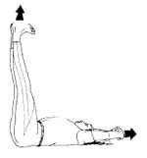 | 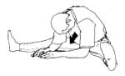

Exercices d'étirement posturaux

